新 书 推 荐

中文书名：《梅勇敢的一天》
英文书名：MAY'S BRAVE DAY
作 者：Lucy Morris
出 版 社：BLOOMSBURY
代理公司：ANA/Emily Xu
页 数：32页
出版时间：2023年6月
代理地区：中国大陆、台湾
审读资料：电子稿
类 型：故事绘本

内容简介：

这本漂亮的图画书讲述了如何鼓起勇气面对开学第一天，将成为所有年龄段孩子的最爱，非常适合科琳娜·柳肯（Corinna Lyuken）和朱莉·莫斯塔德（Julie Morstad）的粉丝读者。

梅的肚子里有只蝴蝶！她在花园里寻找勇气，蹦蹦跳跳，但蝴蝶还是没有飞走。她希望蝴蝶能飞走！

但她的妈妈告诉她，每个人都有担心的事情，即使是一只蝴蝶！现在是时候让梅在开始上学的第一天时展开翅膀、自由飞翔了。

来自作家/插画家露西·莫里斯（Lucy Morris），这本美丽的图画书讲述了正确处理担忧和寻找勇气的故事。

作者简介：

露西·莫里斯（Lucy Morris）居住在英国诺福克，拥有剑桥安格利亚鲁斯金大学（Anglia Ruskin）的儿童图书插画硕士学位和布莱顿大学（Brighton University）的美术绘画学位。她是位艺术家。获取更多作者相关知识请登陆www.lucymorrisart.co.uk。

内页插图：

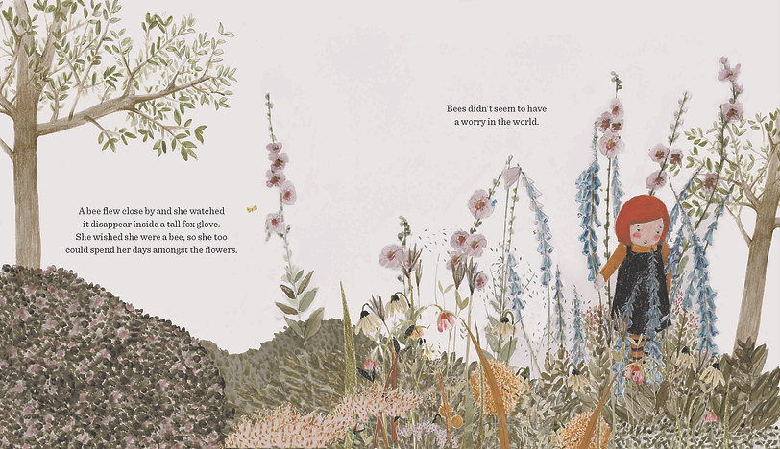
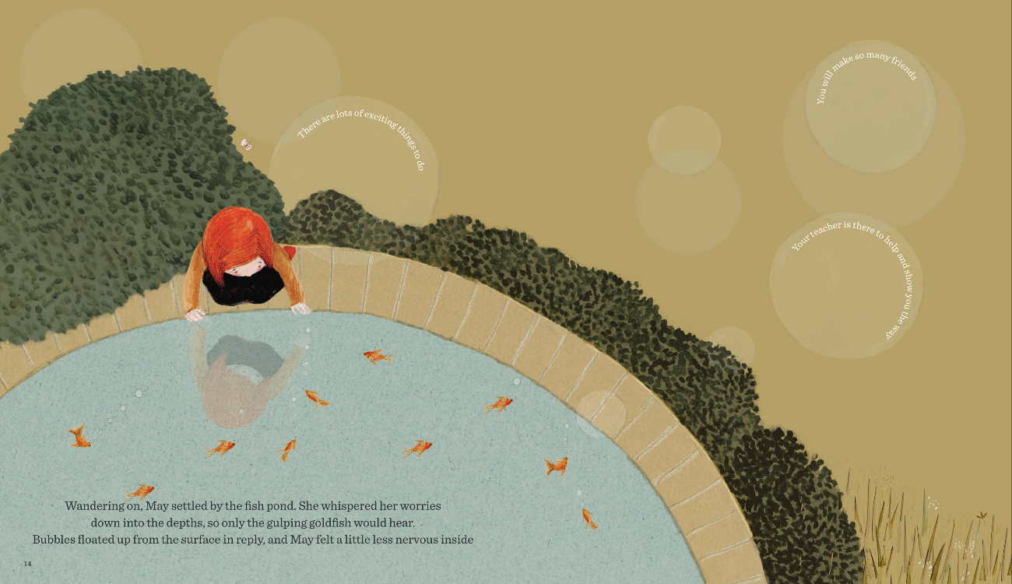
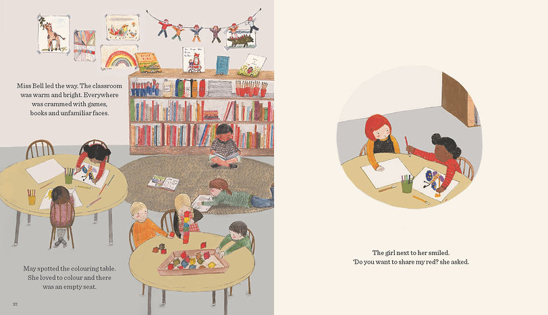

谢谢您的阅读！
请将回馈信息发至：Emily@nurnberg.com.cn
徐书凝 (Emily Xu)
安德鲁﹒纳伯格联合国际有限公司北京代表处
北京市海淀区中关村大街甲59号中国人民大学文化大厦1705室, 邮编：100872
电话：010-82504206
传真：010-82504200
Email: Emily@nurnberg.com.cn
网址：www.nurnberg.com.cn
微博：http://weibo.com/nurnberg
豆瓣小站：http://site.douban.com/110577/
微信订阅号：安德鲁书讯

